**Opgave 1.** *(normering: elk onderdeel 5p. Totaal 35p)*

Bereken de afgeleide functie van:

a) 

b)

c)

d)

e)

f)

g)

**Opgave 2:**  *(normering: 8p, 8p, 7p, Totaal 23p)*

Gegeven de functie 

a)Bereken de gemiddelde verandering van *f* (*x*) op het interval [1, 5].

b)Degemiddelde verandering van *f* (*x*) op het interval [2, p] is gelijk aan 12. Bereken p

c)Bepaal de richtingscoëfficiënt van de raaklijn aan de grafiek van f bij *x* = 2.

**Opgave 3:** *(normering: 6p, 6p, 6p, 6p. Totaal 24p)*

Een steen wordt met een katapult recht omhoog geschoten. De hoogte (h, in meters) na tijd (t, in seconden) kun je berekenen met de functie h(t)= 30t -5t2.

1. Bereken de gemiddelde snelheid tussen t = 1 s en t= 2 s.
2. Bereken de snelheid op tijdstip t = 4.
3. Op enig moment zal de snelheid van de steen 0 m/s zijn. Toon door berekening aan, dat voor t = 3 s de snelheid van de steen 0 m/s is.
4. Bereken de maximale hoogte die de steen bereikt.

**Opgave 4:** *(normering: 9p, 9p,. Totaal 18p)*

Zie onderstaande grafieken.



Lijn  raakt de grafiek van bij .

a) Bereken de richtingscoëfficiënt van  in het raakpunt.

b) Bepaal de formule van .

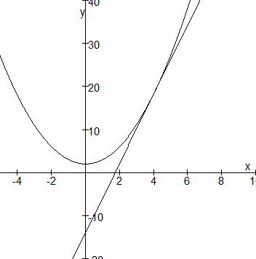

y1

y2